HƯỚNG DẪN IN PHIẾU ĐÁNH GIÁ
KẾT QUẢ HỌC TẬP HK 1
Vào cuối HK 1, thay vì viết vào Sổ Liên lạc ( Loại đóng quyển) kết quả học tập HK 1 cho từng em, GVCN có thể in ra phiếu Đánh giá kết quả HK1 để phát cho PHHS. Cách làm như sau :
1. Sau khi hoàn tất thi học kỳ, nhập điểm và nhận xét đánh giá học kỳ của cả lớp (Đã lưu dữ liệu). Mở ứng dụng cổng thông tin điện tử mục quản lý học sinh-In ấn- In phiếu đánh giá kết quả học tập HK1 (mục 5.3). Chọn tất cả học sinh trong danh sách (ô vuông trên đầu danh sách). Bấm nút <in phiếu đánh giá học tập>
3. File trích xuất tải về máy là File nén ( File zip) . GV Giải nén và trích xuất vào một thư mục trên máy. Mỗi HS là một file Doc
4. Mở file Doc của một HS, và in phiếu này ( gồm 2 trang trên giấy A4)
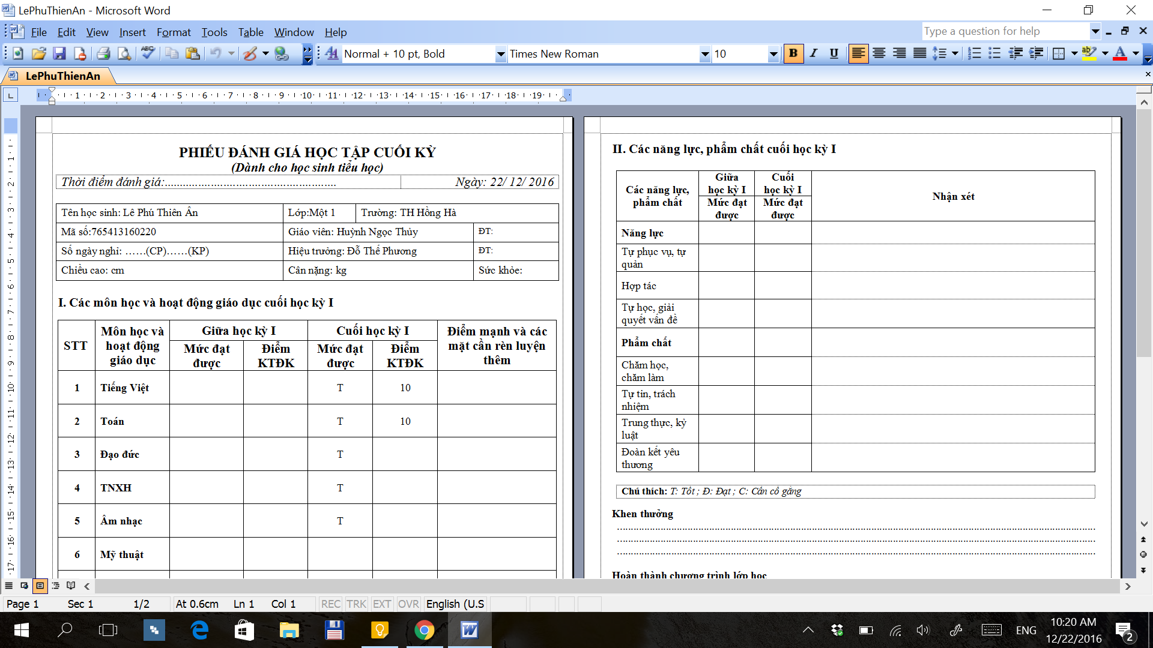

Vì đây là file Microsoft Word, GV có thể bổ sung các thông tin khác vào cuối trang nếu cần thiết. Nếu trong HK HS có được khen thưởng vì điều gì và GV đã cập nhật mục 3.3 Khen thưởng đột xuất và cấp trên thì cũng sẽ hiển thị trong mục khen thưởng ở trang 2
CHÚC CÁC BẠN THÀNH CÔNG TỐT ĐẸP

